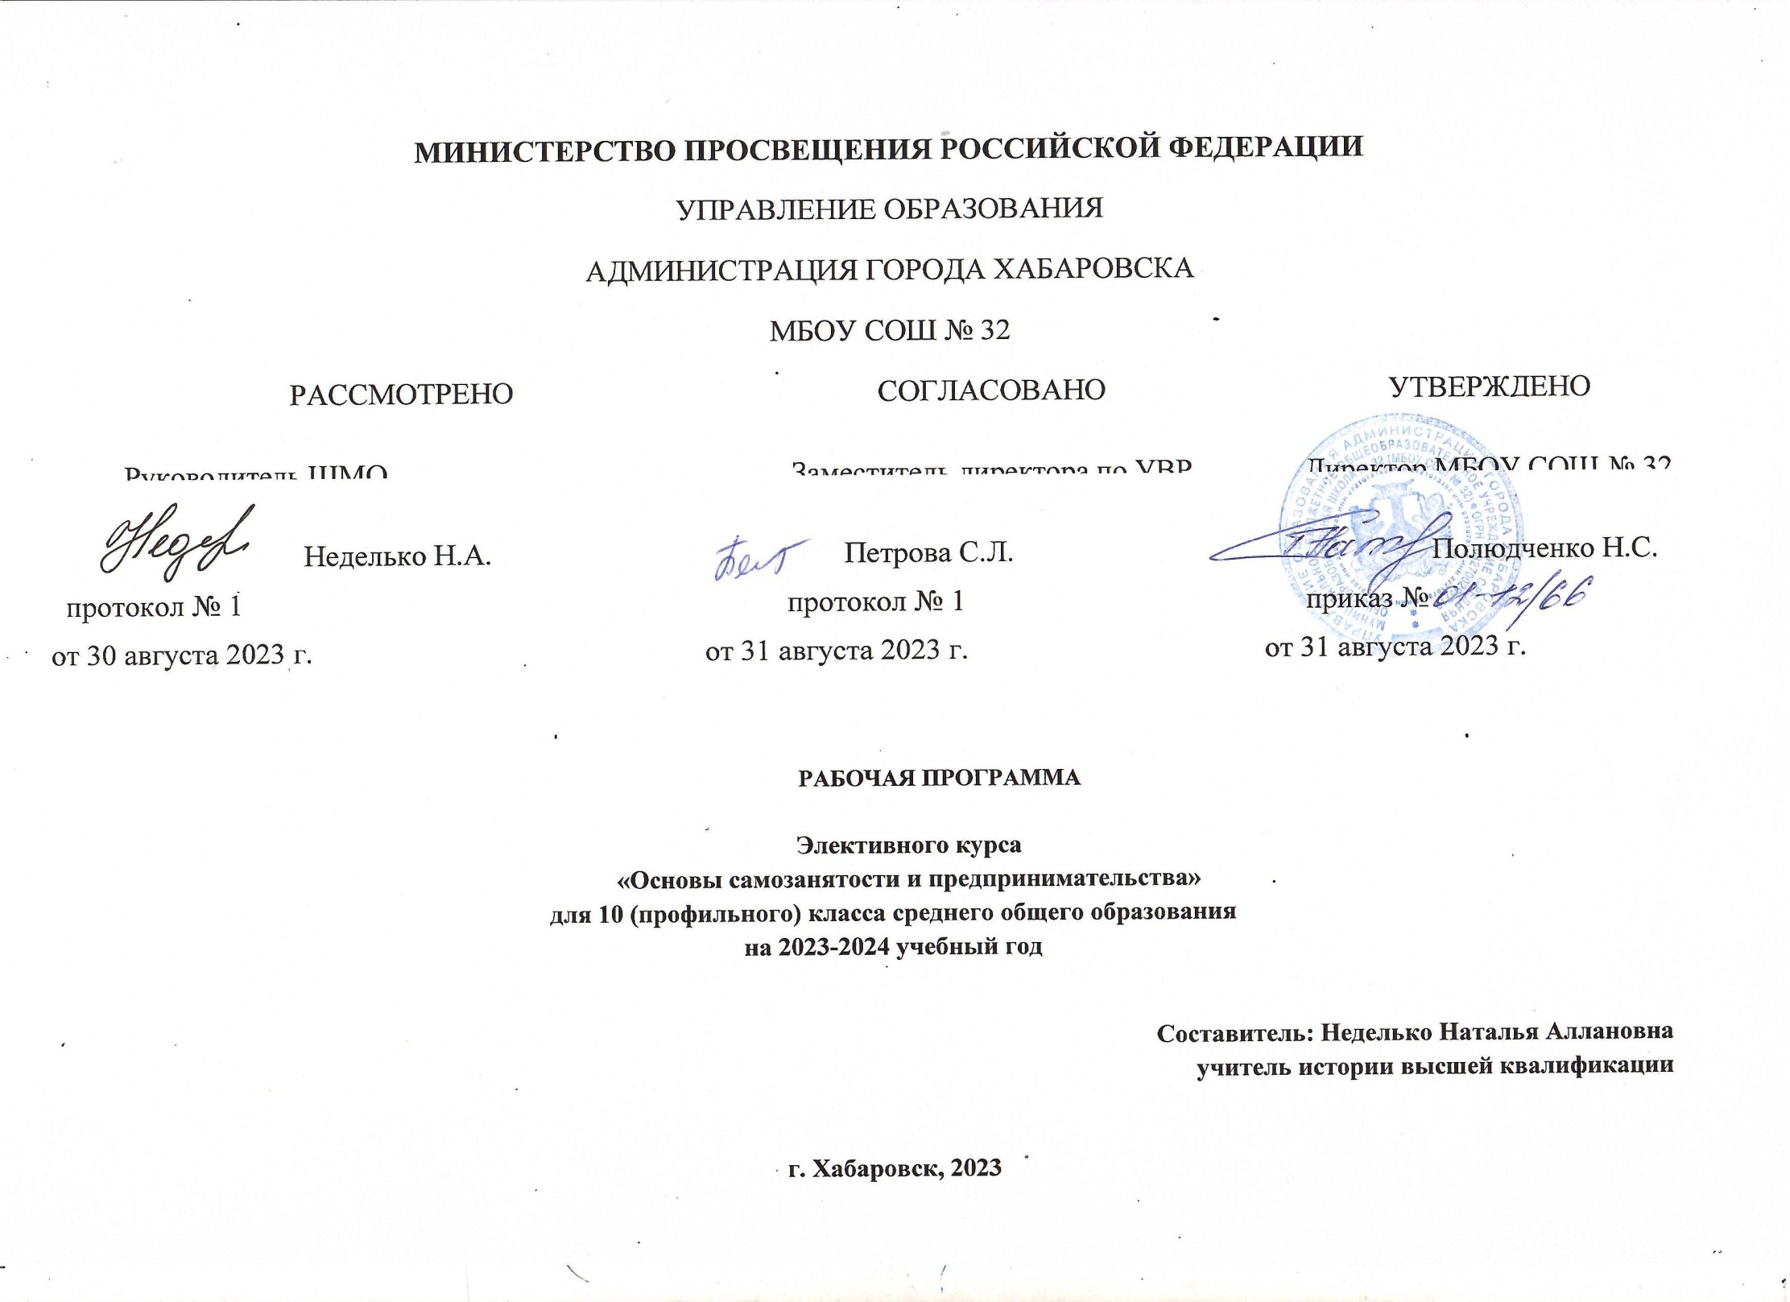

Пояснительная записка
С соответствие с Постановлением Администрации города Хабаровска от 25.04. 2020 г. № 1081 утверждена программа «Основы самозанятости и предпринимательства», разработанная Дальневосточным научным центром местного самоуправления (далее - ДВНЦМС) при участии педагогов Гимназии № 3 Хабаровска в 2011 году и образования Хабаровска, Хабаровского края, а также в других субъектах федерации. В 2019 году программа ДВНЦМС включена в Федеральный перечень обучающих мероприятий по предпринимательству, который утверждён Министерством экономического развития России.
Основной уровень реализации программы рекомендуется в средней школе в профильных социально- экономических классах. Обучающиеся старшей школы являются наиболее значимой целевой аудиторией в системе дополнительного образования, т.к. способствует популяризации предпринимательства для всего населения, поскольку выпускники являются интеллектуальным, трудовым ресурсом нашего города и края.
Цель курса:
- создание условий для формирования навыков проектной деятельности: умение разрабатывать и реализовывать проекты экономической направленности на основе базовых экономических знаний и ценностных ориентиров
- способствовать личностному самоопределению и самореализации в экономической деятельности, в том числе в области предпринимательства.
Курс в объёме 34 часов рассчитан на учащихся 10 или 11 классов. Результатом его изучения являются бизнес-проекты самозанятости (индивидуального предпринимательства) или создания предприятия, разработанные отдельными учащимися или группой школьников на основе их интересов и с использованием знаний и умений, полученных учащимися в различных школьных учебных предметах (технология, информатика, биология и т.д.), в системе дополнительного образования, во внеурочной деятельности или семье. Итогом изучения курса является зачёт и защита бизнес-проекта или бизнес-идеи.
Содержание элективного курса:
Тема 1. Трудовая деятельность человека и две стратегии её осуществления.
Наёмный труд как одна из стратегий трудовой деятельности: понятие самозанятый гражданин, основные типы самозанятых, кто может быть самозанятым, плюсы и минусы наёмного труда и самозанятости. Самоанализ по формуле «хочу и могу». Тестирование на наличие предпринимательской способностей.
Тема 2. Потребности населения как основа для самозанятости.
Понятие потребности и спроса. Виды потребностей человека. Пирамида Маслоу. Способы изучения потребностей. Обработка данных, полученных в ходе анкетирования. Анализ потребностей школьников в образовательных программах дополнительного образования. Выявление потребностей населения в бытовых услугах. Рейтинговые неудовлетворённых потребностей населения для выбора вида самозанятости.
Тема 3.Самозанятые граждане.
Самозанятые граждане: понятие и виды деятельности. Системы налогообложения в РФ. Налогообложение самозанятых: налог на профессиональную деятельность. Регистрация в качестве самозанятого – плательщика налога на профессиональный доход. Мобильное приложение «Мой налог» - сервис для самозанятых. Сервис Сбербанка «Своё дело». Расчёты с покупателями. Договор на оказание услуг. Уплата налога.
Тема 4. Выбор идеи для самозанятости.
Способы изучения предложения (конкуренции) на рынках товаров и услуг. Анализ потребностей и конкурентной среды с целью выявления востребованных услуг. Поиск и анализ бизнес-практик. Интернет-ресурсы для знакомства с лучшими практиками предпринимательской деятельности их для организации самозанятости.
Тема 5. Финансовые основы деятельности самозанятых.
Финансовое планирование для организации самозанятости. Начальные (инвестиционные) и ежемесячные (постоянные) затраты. Себестоимость продукта (товара или услуги) Расчёт прибыли. Разработка вариантов увеличения прибыли. Основы бизнес-планирования. Понятие бизнес- плана и его роль в организации и развитии бизнеса. Содержание, структура бизнес- плана и его типовая форма. Специализированные сайты по бизнес-планированию. Плюсы и минусы использования готовых бизнес-плана.

№ | Раздел программы | Кол-во часов
1 | Трудовая деятельность человека и две стратегии её осуществления | 4 часа
2 | Потребности населения как основа для самозанятости | 3 часа
3 | Самозанятые граждане | 5 часов
4 | Выбор услуги для самозанятости. Презентация бизнес-идей. | 6 часов
5 | Финансовые основы деятельности самозанятых. Бизнес-планирование самозанятости. | 16 часов
 | Итого: | 34 часа

Календарно-тематическое планирование элективного курса
№ занятия | Тема занятия | Основное содержание занятия | Дата занятия
 | Тема 1. Трудовая деятельность человека и две стратегии её осуществления
1 | Наёмный труд - как одна из стратегий трудовой деятельности человека | Наёмный труд как одна из стратегий трудовой деятельности: понятие самозанятый гражданин, основные типы самозанятых, кто может быть самозанятым, плюсы и минусы наёмного труда и самозанятости.
2 | Поиск работы на специализированных Интернет-ресурсах | Самоанализ по формуле «хочу и могу». Тестирование на наличие предпринимательской способностей.
3 | Поиск работы на специализированных Интернет-ресурсах | Самоанализ по формуле «хочу и могу». Тестирование на наличие предпринимательской способностей.
4 | Самозанятость - как стратегия трудовой деятельности | Самоанализ по формуле «хочу и могу». Тестирование на наличие предпринимательской способностей.
 | Тема 2. Потребности населения как основа для самозанятости
5 | Понятие потребности и спроса. | Понятие потребности и спроса. Виды потребностей человека. Пирамида Маслоу.
6 | Способы изучения потребностей | Способы изучения потребностей. Обработка данных, полученных в ходе анкетирования.
7 | Анкета «Чего хотят школьники» | Анализ потребностей школьников в образовательных программах дополнительного образования. Выявление потребностей населения в бытовых услугах. Рейтинговые неудовлетворённых потребностей населения для выбора вида самозанятости.
 | Тема 3. Самозанятые граждане
8 | Налог на профессиональную деятельность | Самозанятые граждане: понятие и виды деятельности. Системы налогообложения в РФ.
9 | Регистрация в качестве самозанятого (плательщика налога на профессиональный доход) | Налогообложение самозанятых: налог на профессиональную деятельность. Регистрация в качестве самозанятого – плательщика налога на профессиональный доход
10 | Расчёты с покупателями | Расчёты с покупателями. Договор на оказание услуг.
11 | Уплата налогов | Мобильное приложение «Мой налог» - сервис для самозанятых. Сервис Сбербанка «Своё дело».
12 | Уплата налогов. Встреча с представителем налоговой инспекции . | Уплата налога.
 | Тема 4. Выбор услуги для самозанятости. Презентация бизнес-идей.
13 | Конкуренция на рынке товаров и услуг. Предложение. | Способы изучения предложения (конкуренции) на рынках товаров и услуг.
14 | Анализ потребностей и способы изучения конкурентного рынка. | Способы изучения предложения (конкуренции) на рынках товаров и услуг. Анализ потребностей и конкурентной среды с целью выявления востребованных услуг.
15 | Интернет-ресурсы бизнес-практик | Поиск и анализ бизнес-практик. Интернет-ресурсы для знакомства с лучшими практиками предпринимательской деятельности их для организации самозанятости.
16 | Разработка бизнес-идей | Практическая часть
17 | Презентация бизнес-идей | Практическая часть
18 | Презентация бизнес-идей | Практическая часть
 | Тема 5.Финансовые основы деятельности самозанятых. Бизнес-планирование самозанятости
19 | Финансовое планирование самозанятости. Источники инвестирования | Финансовое планирование для организации самозанятости.
20 | Расчёт затрат (постоянных и переменных), начальных и ежемесячных. | Начальные (инвестиционные) и ежемесячные (постоянные) затраты. Себестоимость продукта (товара или услуги)
21 | Себестоимость услуги или товара. Расчёт прибыли. | Расчёт прибыли. Разработка вариантов увеличения прибыли
22 | Себестоимость услуги или товара. Расчёт прибыли. | Расчёт прибыли. Разработка вариантов увеличения прибыли
23 | Понятие бизнес- плана и его роль в организации и развитии бизнеса | Основы бизнес-планирования. Понятие бизнес- плана и его роль в организации и развитии бизнеса. Содержание, структура бизнес- плана и его типовая форма. Специализированные сайты по бизнес-планированию. Плюсы и минусы использования готовых бизнес-плана.
24 | Содержание, структура бизнес- плана и его типовая форма | Основы бизнес-планирования. Понятие бизнес- плана и его роль в организации и развитии бизнеса. Содержание, структура бизнес- плана и его типовая форма. Специализированные сайты по бизнес-планированию. Плюсы и минусы использования готовых бизнес-плана.
25 | Специализированные сайты по бизнес-планированию | Основы бизнес-планирования. Понятие бизнес- плана и его роль в организации и развитии бизнеса. Содержание, структура бизнес- плана и его типовая форма. Специализированные сайты по бизнес-планированию. Плюсы и минусы использования готовых бизнес-плана.
26 | Разработка бизнес-плана | Практическая часть
27 | Разработка бизнес-плана | Практическая часть
28 | Разработка бизнес-плана | Практическая часть
29 | Разработка бизнес-плана | Практическая часть
30 | Защита бизнес-проекта | Практическая часть
31 | Защита бизнес-проекта | Практическая часть
32 | Защита бизнес-проекта | Практическая часть
33 | Защита бизнес-проекта | Практическая часть
34 | Защита бизнес-проекта | Практическая часть

